Sentencia SQL utilizada para la declaración, creación, modelado, entrenamiento y evaluación del K-means.

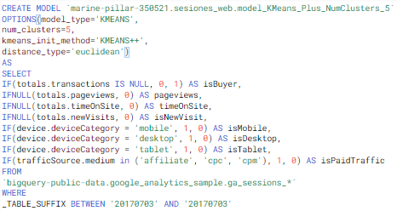

Sentencia SQL utilizada para la creación y entrenamiento del modelo Regresión Logística con datos categóricos de tipo dummies.

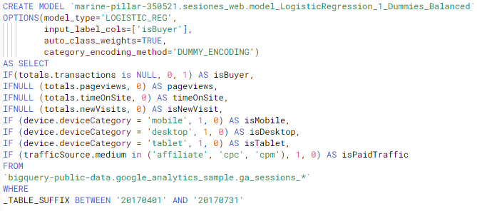

Sentencia SQL usada para la creación y entrenamiento del modelo Boosted Tree Classifier de tipo GBTREE

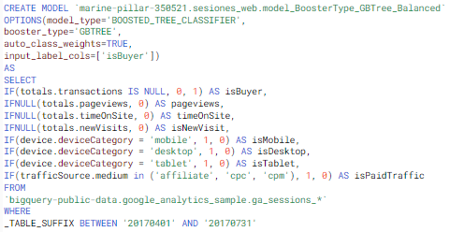

Sentencia usada para la creación y entrenamiento del modelo Boosted Tree Classifier de tipo DART FOREST.

